

**ANALISIS PENGENDALIAN KUALITAS PADA KAIN ELASTIS ATAU *YONG BU* UNTUK MEMINIMALKAN PRODUK KAIN CACAT MENGGUNAKAN METODE *SIX SIGMA*  DI PT. FUJIAN HONGGANG TEXTILE TECHNOLOGY Co,Ltd**

**SKRIPSI**

Diajukan Sebagai Salah Satu Syarat Dalam Rangka

Memenuhi Penyusunan Skripsi Jenjang S1

Program Studi Teknik Industri

Oleh:

**Muhammad Dwiki Kurniawan**

**NPM. 6320600045**

**FAKULTAS TEKNIK DAN ILMU KOMPUTER**

**UNIVERSITAS PANCASAKTI TEGAL**

**2024**



**ANALISIS PENGENDALIAN KUALITAS PADA KAIN ELASTIS ATAU *YONG BU* UNTUK MEMINIMALKAN PRODUK KAIN CACAT MENGGUNAKAN METODE *SIX SIGMA*  DI PT. FUJIAN HONGGANG TEXTILE TECHNOLOGY Co,Ltd**

**SKRIPSI**

Diajukan Sebagai Salah Satu Syarat Dalam Rangka

Memenuhi Penyusunan Skripsi Jenjang S1

Program Studi Teknik Industri

Oleh:

**Muhammad Dwiki Kurniawan**

**NPM. 6320600045**

**FAKULTAS TEKNIK DAN ILMU KOMPUTER**

**UNIVERSITAS PANCASAKTI TEGAL**

**2024**

# 

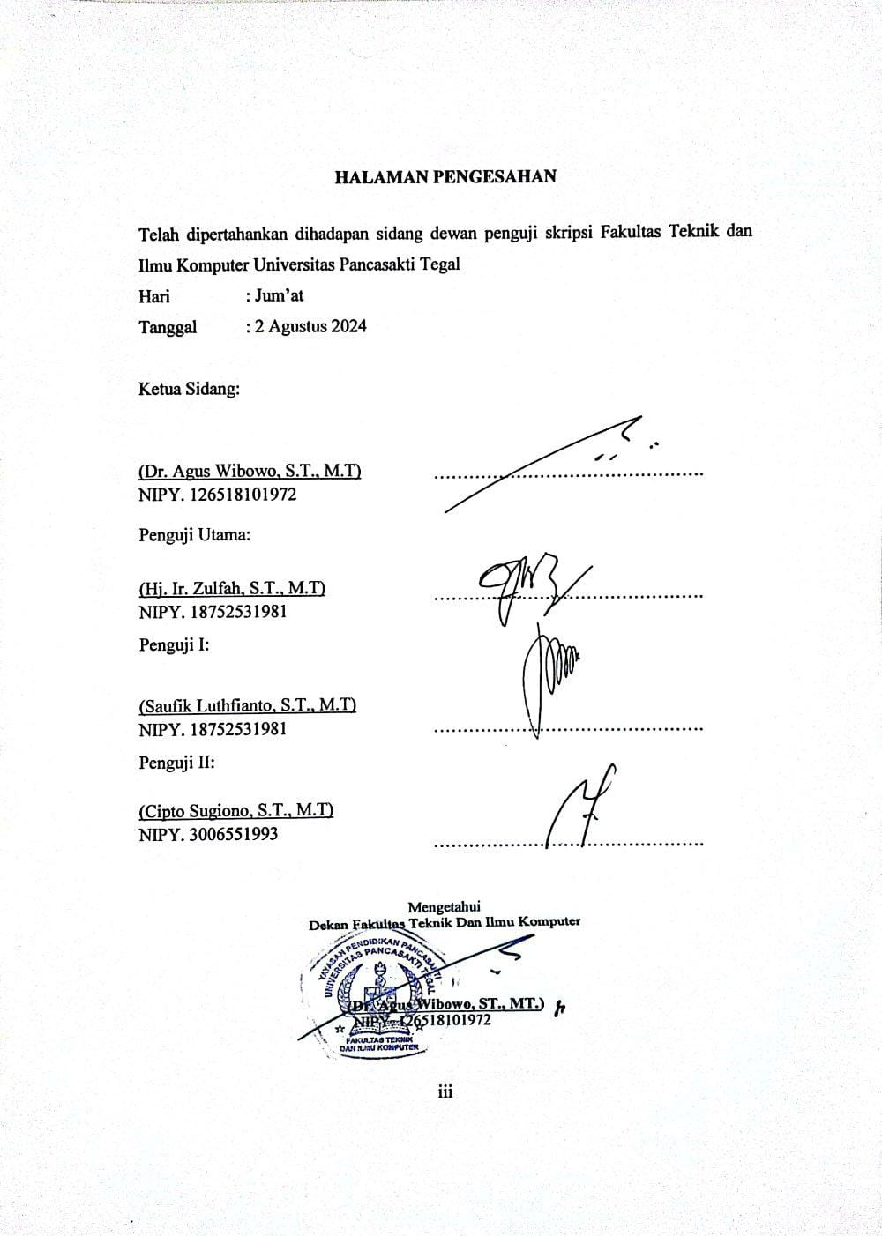

# 

# MOTTO DAN PERSEMBAHAN

MOTTO

“Bekerja keraslah sampai orang – orang akan bertanya bagaimana caranya”

Orang lain hanya akan melihat kita ketika berada di puncak tanpa melihat bagaimana caranya kita naik ke puncak, bagaimana susahnya kita mendaki sampai ke puncak.

Sebaik baiknya kita merencanakan sesuatu untuk hari esok, sisakan setitik ruang ikhlas jika apa yang kita rencanakan tidak sesuai dengan apa yang kita harapkan

PERSEMBAHAN

1. Allah SWT yang selalu memberikan rahmat dan hidayahnya sehingga memberikan kekuatan untuk bisa menyelsaikan semua ini
2. Kedua orang tua saya, dengan segala pengorbanan dan perjuangannya serta segala doa yang telah tercurahkan setiap sholatnya yang diberikan untuk penulis untuk bisa menyelesaikan studinya.
3. Orang orang terdekat yang selalu membantu dalam segala kegiatan.
4. Dan untuk diri sendiri karena selalu bisa dan mampu untuk selalu kuat dalam segala hal sampai saat ini.

# PRAKATA

Puji Syukur kepada Allah SWT, berkat Rahmat, Hidayah dan Karunia- Nya kepada kita semua, sehingga kami dapat menyelesaikan penelitian untuk skripsi dengan judul **“Analisis Pengendalian Kualitas Pada Kain Elastis Atau Yong Bu Untuk Meminimalkan Produk Kain Cacat Menggunakan Metode Six Sigma Di PT. Fujian Honggang Textile Technology Co, Ltd”.**

penelitian untuk skripsi ini disusun sebagai salah satu syarat untuk menyusun skripsi pada Program Strata (S1) di Program Studi Teknik Industri Fakultas Teknik Dan Ilmu Komputer Universitas Pancasakti Tegal. Peneliti menyadari dalam penelitian untuk skripsi ini tidak akan selesai tanpa bantuan dari berbagai pihak. Maka dari itu pada kesempatan ini, saya mengucapkan terimakasih kepada :

1. Sang maha pencipta dan pemberi rakhmat, Allah SWT yang telah memberikan kemudahan kepada penulis sehingga penulis dapat menyelesaikan proposal penelitian skripsi ini
2. Orang tua dan kerabat yang selalu mendoakan kelancaran jalannya pembuatan skripsi ini dan semua pihak yang telah membantu serta ikut andil dalam penyusunan proposal penelitian skripsi ini
3. Saufik Luthfianto, S.T, M.T selaku kaprodi dan dosen pembimbing I yang sudah membimbing dan mengarahkan dalam penulisan skripsi
4. Agus Wibowo.M.Eng selaku Dekan Fakultas Teknik Dan Ilmu Komputer (FTIK) Universitas Pncasakti Tegal.
5. Bapak ibu dosen Fakultas Teknik Dan Ilmu Komputer (FTIK) Universitas Pncasakti Tegal yang telah memberikan ilmu selama perkuliahan
6. Semua teman teman yang sudah membantu terutama Adi Tegar Pamungkas yang telah banyak membantu saya dalam jalannya proses pembuatan skripsi
7. Dan juga untuk diri saya sendiri karena telah bisa sampai ke titik ini

Saya menyadari penelitian untuk skripsi ini tidak lepas dari kekurangan dan masih jauh dari kata sempurna, maka dari itu saya mengharapkan saran dan kritik yang membangun demi kesempurnaan penelitian untuk skrpsi ini.

Akhir kata, peneliti berharap penelitian untuk skripsi ini dapat berguna bagi para pembaca dan pihak-pihak lain yang berkepentingan.

Tegal,

M. Dwiki Kurniawan

# ABSTRAK

Muhammad Dwiki Kurniawan, 2024 “**Analisis Pengendalian Kualitas Pada Kain Elastis Atau Yong Bu Untuk Meminimalkan Produk Kain Cacat Menggunakan Metode Six Sigma Di PT. Fujian Honggang Textile Technology Co, Ltd**”. Laporan Skripsi Teknik Industri Fakultas Teknik dan Ilmu Komputer Universitas Pancasakti Tegal 2024.

*Six Sigma* adalah metodologi manajemen kualitas yang berfokus pada pengurangan variasi dalam proses bisnis dengan tujuan meningkatkan kualitas produk atau layanan dan mengurangi cacat atau ketidaksesuaian. Seiring berjalannya waktu akan memaksa tiap perusahaan untuk membuat inovasi secara terus menerus agar bisa bertahan dan berkembang pada bidangnya. PT. Fujian Honggang Textile Technology Co, Ltd ini adalah perusahaan yang bergerak di bidang tekstil yang membuat berbagai jenis kain yang di gunakan pada beberapa *brand internastional* yang cukup terkenal. Permasalahan yang sering kali ditemukan adalah cacat atau *defect* pada kain atau produk jadi yang tentunya akan sangat merugikan perusahaan jika tidak segera di perbaiki. Tujuan dari penelitian ini adalah untuk mengendalikan peningkatan kualitas pada kain elastis di PT. Fujian Honggang Textile Technology Co, Ltd dan bagaimana cara yang paling efektif untuk menangani masalah yang terjadi dengan menerapkan metode *Sig Sigma* pada pengendalian kualitasnya. Dimana pada *Six Sigma* terdapat 5 tahapan yaitu *Define, Measure, Analyze, Improve* dan *Control.* Dari hasil penelitian di temukan adanya 5 total *defect* yang sering terjadi yaitu *Stop mark,* lubang, minyak, sambungan dan kotor. Berdasarkan data produksi yang di dapatkan dari PT. Fujian Honggang Textile Technology Co. Ltd diketahui dengan jumlah total produksi kain elastis dari bulan Januari sampai bulan Juni 2024 adalah sebesar 2.677.455 meter dengan jumlah produk *reject* dalam produksi adalah sebesar 262.402 meter. Dengan jenis kecacatan atau *Reject* yang sering terjadi pada produksi kain elastis PT. Fujian Honggang Textile Technology Co. Ltd yaitu karena *Stop Mark* sebanyak 84.752 meter, kemudian ada putus serat dengan jumlah defect 20.250, lubang ada 50.886, minyak ada 51.298, bitnik warna ada 53.428, kait serat ada 22.884, sambungan ada 28.824, noda putih ada 8.974, dan yang terakhir ada jenis defect kotor dengan jumlah 46.642. Berdasarkan perhitungan yang sudah dilakukan, PT. Fujian Honggang Textile Technology Co. Ltd memiliki tingkat Sigma sebesar 3,56 dengan kemungkinan kerusakan sebesar 19.608 untuk satu juta produksi (DPMO).

**Kata kunci : Sig Sigma, Pengendalian kualitas, DMAIC**

# *ABSTRACT*

Muhammad Dwiki Kurniawan, 2024 ***"Quality Control Analysis of Elastic or Yong Bu Fabric to Minimize Defective Fabric Products Using the Six Sigma Method at PT. Fujian Honggang Textile Technology Co., Ltd.”*** Industrial Engineering Thesis Report, Faculty of Engineering and Computer Science, Pancasakti University, Tegal 2024.

*Six Sigma is a quality management methodology that focuses on reducing variation in business processes with the goal of improving product or service quality and reducing defects or nonconformities. As time goes by, it will force each company to innovate continuously in order to survive and develop in its field. PT. Fujian Honggang Textile Technology Co., Ltd. is a company operating in the textile sector which makes various types of fabric which are used in several well-known international brands. The problems that are often found are defects in fabric or finished products which of course will be very detrimental to the company if they are not repaired immediately. The aim of this research is to control the quality improvement of elastic fabric at PT. Fujian Honggang Textile Technology Co., Ltd. and how to most effectively handle problems that occur by applying the Sig Sigma method in quality control. Where in Six Sigma there are 5 stages, namely Define, Measure, Analyze, Improve and Control. From the research results, it was found that there were 5 total defects that often occurred, namely stop marks, holes, oil, connections and dirty. Based on production data obtained from PT. Fujian Honggang Textile Technology Co. Ltd. it is known that the total amount of elastic fabric production from January to June 2024 is 2,677,455 meters with the number of rejected products in production being 262,402 meters. With the types of defects or rejects that often occur in PT's elastic fabric production. Fujian Honggang Textile Technology Co. Ltd. namely because the Stop Mark is 84,752 meters, then there are fiber breaks with a number of defects of 20,250, there are 50,886 holes, 51,298 for oil, 53,428 for colored bits, 22,884 for fiber hooks, 28,824 for connections, 8,974 for white stains, and finally there are types gross defects totaling 46,642. Based on the calculations that have been carried out, PT. Fujian Honggang Textile Technology Co. Ltd has a Sigma level of 3.56 with a probability of damage of 19,608 for one million production (DPMO).*

***Keywords: Sig Sigma, Quality control, DMAIC***

# DAFTAR ISI

HALAMAN JUDUL i

LEMBAR PERSETUJUAN NASKAH SKRIPSI ii

HALAMAN PENGESAHAN iii

MOTTO DAN PERSEMBAHAN iv

PRAKATA v

ABSTRAK vii

*ABSTRACT* viii

DAFTAR ISI ix

DAFTAR GAMBAR xi

DAFTAR TABEL xiii

DAFTAR LAMPIRAN xv

BAB I PENDAHULUAN 1

A. Latar Belakang Masalah 1

B. Rumusan Masalah 6

C. Tujuan Penelitian 7

D. Manfaat Penelitian 7

BAB II LANDASAN TEORI DAN TINJAUAN PUSTAKA 9

A. Landasan Teori 9

B. Tinjauan Pustaka 20

BAB III METODOLOGI PENELITIAN 24

A. Metode Penelitian 24

B. Tempat dan Waktu Penelitian 24

C. Metode Pengumpulan Data 25

D. Metode Analisa Data 27

E. Diagram Alir Penelitian 45

BAB IV HASIL DAN PEMBAHASAN 46

A. Gambaran Umum 46

1. Profil Fujian Honggang Textile Technology. Co,Ltd 46

2. Visi dan Misi PT. Fujian Honggang Textile Technology Co.Ltd 52

3. Logo Perusahaan 53

4. Struktur Organisasi PT. Fujian Honggang Textile Technology Co.Ltd 53

B. Analisis dan Pembahasan 56

1. Penerapan pengendalian kualitas produk kain elastis 56

BAB V PENUTUP 102

A. Kesimpulan 102

B. Saran 103

DAFTAR PUSTAKA 105

LAMPIRAN 106

# DAFTAR GAMBAR

Gambar 2. 1 Tahapan DMAIC 16

Gambar 2. 2 Contoh Check Sheet 18

Gambar 2. 3 Diagram P -Chart 18

Gambar 2. 4 Diagarm Pareto 19

Gambar 2. 5 Diagram tulang ikan / Fish Bone 19

Gambar 3. 1 Diagram sebab akibat 38

Gambar 3. 2 Diagram Alir Penelitian 45

Gambar 4. 1 Logo Hang Gang 48

Gambar 4. 2 Logo Xin Gang 49

Gambar 4. 3 Logo Hong Gang 50

Gambar 4. 4 Logo Xin Hong Gang 51

Gambar 4. 5 Logo Li Gang 52

Gambar 4. 6 Logo PT. Fujian Honggang Textile Technology Co.Ltd 53

Gambar 4. 7 Struktur organisasi PT. Fujian Honggang Textile Technology Co.Ltd 53

Gambar 4. 8 alur produksi kain elastis 55

Gambar 4. 9 Cacat Stop Mark 60

Gambar 4. 10 Cacat Lubang 60

Gambar 4. 11 Cacat Minyak 61

Gambar 4. 12 Cacat Sambungan 61

Gambar 4. 13 Cacat Kotor 62

Gambar 4. 14 Peta kendali bulan Januari – Juni 2024 71

Gambar 4. 15 jenis reject bulanan januari – juni 2024 84

Gambar 4. 16 Diagram sebab-akibat reject stop mark 88

Gambar 4. 17 diagram sebab akibat reject lubang 89

Gambar 4. 18 diagram sebab akibat reject minyak 91

Gambar 4. 19 Diagram sebab akibat reject sambungan 92

Gambar 4. 20 Diagram sebab akibat reject kotor 93

# DAFTAR TABEL

Tabel 3. 1 Cara Menentukan DPMO dan Tingkat Sigma **Error! Bookmark not defined.**

Tabel 4. 1 Data produksi dan reject kain elastis 57

Tabel 4. 2 Laporan produksi kain elastis bulan Januari – Juni 2024 64

Tabel 4. 3 Perhitungan batas kendali bulan Januari sampai Juni 2024 69

Tabel 4. 4 Pengukuran tingkat sigma dan DPMO bulan Januari – bulan Juni 2024 81

Tabel 4. 5 Karakteristik produk reject 84

Tabel 4. 6 Tabel pengamatan 87

Tabel 4. 7 Usulan tindakan perbaikan jenis reject Stop Mark 94

Tabel 4. 8 Usulan tindakan untuk jenis reject Lubang 96

Tabel 4. 9 Usulan perbaikan untuk jenis reject sambungan 97

Tabel 4. 10 Usulan tindakan perbaikan untuk jenis reject minyak 98

Tabel 4. 11 Usulan tindakan untuk jenis reject kotor 99

# DAFTAR LAMPIRAN

Lampiran 1 Data Produksi dan Reject Kain Elastis 107

Lampiran 2 Laporan Produksi Kain Elastis Bulan Januari - Juni 2024 108

Lampiran 3 Perhitungan Tahap Kendali Bulan Januari - Juni 2024 109

Lampiran 4 Pengukuran Tingkat Sigma dan DPMO Bulan Januari - Juni 2024 110

Lampiran 5 Karakteristik Produk Reject 112

# BAB I PENDAHULUAN

## Latar Belakang Masalah

Perkembangan pada dunia industri seiring berjalannya waktu akan memaksa tiap perusahaan untuk membuat inovasi secara terus menerus agar bisa bertahan dan berkembang pada bidangnya. Perusahaan adalah entitas bisnis yang didirikan untuk menjalankan aktivitas komersial, seperti produk barang atau jasa, dengan tujuan untuk memperoleh keuntungan. Didirikannya sebauh perusahaan juga bukan hanya untuk memperoleh keuntungan semata, melainkan pada saat didirikannya sebuah perusahaan secara bersamaan juga membuka lowongan pekerjaan bagi mereka yang membutuhkan. Perusahaan juga bertanggung jawab tidak hanya terhadap pemegang sahamnya tetapi juga terhadap pihak – pihak yang memiliki kepentingan di dalamnya. Pentingnya mendapat kepercayaan pelanggan atau konsumen dalam pemasaran sangatlah berpengaruh kepada perusahaan di kemudian hari, oleh karena itu ketika perusahaan memberikan informasi yang transparan dan dapat dipertanggung jawabkan kepada pelanggan atau konsumen itu sangatlah penting dalam upaya perusahaan memperluas pemasarannya.

Ketatnya persaingan juga akan menuntut tiap – tiap perusahaan untuk menghasilkan produk yang berkualitas dan kompeten sehingga dapat bersaing di pasar dan bisa mendapatkan kepercayaan dari para konsumennya dan menjadi yang terbaik di bidangnya, karena pada dasarnya dengan memperhatikan mutu yang terjamin dari setiap produk yang dihasilkan akan meningkatkan kepercayaan konsumen dan berjalannya waktu akan memperluas pemasaran. Salah satu cara dalam upaya sebuah perusahaan mengembangakan perusahaanya adalah dengan meningkatkan produktivitas.

Produktivitas merupakan rasio atau suatu ukuran bagaimana atau akan seperti apa suatu sumber daya yang tersedia akan di gunakan untuk memperoleh suatu output yang maksimal (Aldrian, 2023). Pentingnya suatu produktivitas dalam suatu perusahaan akan sangat berpengaruh pada suatu hasil yang akan di dapatkan nantinya, oleh karena itu peningkatan produktivitas sangatlah penting untuk peningkatan keefektifan dan keefesienan dalam suatu perusahaan yang akan mempengaruhi suatu produksi. Untuk mencapai tingkat efektif dan efesien dalam suatu perusahaan, perlu dilakukannya perbaikan proses dan kualitas pada suatu system yang sudah berjalan dengan tujuan untuk menghasilkan produk yang sesuai standar perusahaan dan sesuai permintaan konsumen dengan waktu yang minim (Pt & Bonecom, 2023). Dalam menciptakan sebuah produk dengan metode yang efektif dan efesien salah satu tujuannya adalah meminimalisir produk cacat yang dihasilkan. Namun demikian, dalam upaya meningkatkan produktifitas akan ada beberapa faktor yang dipertimbangkan termasuk pengendalian kualitas, pengurangan *waste*, dan pemangkasan biaya produksi. *Waste* atau yang biasa kita kenal dengan pemborosan bisa terjadi karena bahan material, SDM, metode yang digunakan, dan waktu yang mengakibatkan menurunnya tingkat produktivitas pada suatu perusahaan.(Bakhtiar et al., 2020)

Semakin majunya dunia industri saat ini perusahaan akan berlomba lomba memberikan performa terbaik mereka untuk menarik minat konsumen. Salah satu performa yang harus di tonjolkan adalah kualitas produk yang baik (Fransiscus et al., n.d.). Pentingnya pengendalian kualitas suatu produk akan sangat berpengaruh, karena membantu memastikan bahwa produk atau layanan yang dihasilkan memenuhi standar yang ditetapkan pada suatu perusahaan entah lokal ataupun internasional. Dimana hal ini dapat meningkatkan kepuasan pelanggan, membangun reputasi perusahaan dan mengurangi resiko kerugian atau klaim hukum akibat produk yang cacat, dan perusahaan diharuskan untuk mengganti rugi akan hal itu. Pengendalian kualitas sendiri merupakan proses yang digunakan oleh suatu perusahaan untuk memastikan bahwa produk atau layanan yang dihasilkan memenuhi standar yang ditetapkan. pengendalian kualitas melibatkan pemantauan, pengukuran, dan penyesuaian berkelanjutan untuk memastikan bahwa kualitas tetap konsisten dan sesuai harapan atau sesuai standar. Proses ini biasanya melibatkan identifikasi cacat atau kekurangan dalam produk atau layanan, serta implementasi tindakan perbaikan untuk meningkatkan kualitas secara keseluruhan.

Dari beberapa kain yang di produksi oleh perusahaan PT. Fujian Honggang Textile Technology Co.Ltd dan melewati proses pengecekan, dari ke empat jenis kain yang diperiksa yaitu kain renda, kain jarring, kain sepatu dan kain elastis terdapat satu jenis kain yang memiliki cacat kain paling banyak, yaitu kain elastis atau *Yong Bu.* Kain elastis atau bisa dikenal dengan sebutan *stretch fabric* biasa digunakan untuk memproduksi berbagai jenis pakaian dan produk tekstil lainnya, termasuk pakaian olahraga, pakaian renang, pakaian dalam, legging, celana yoga, kaos, atasan, gaun, dan bahkan pakaian untuk wanita hamil. Kelebihan dari kain elastis adalah kemampuannya untuk meregang dan kembali ke bentuk semula sehingga memberikan kenyamanan dan fleksibilitas bagi pemakainya.

Adanya cacat pada produk adalah salah satu alasan mengapa produk menjadi tidak berkualitas, semakin tinggi tingkat cacat produk maka semakin rendah kualitas produksinya(Alfandy et al., 2023). Pada tahun 2024 bulan januari sampai juni di PT. Fujian Honggang Textile Technology Co.Ltd terdapat cacat kain dengan total 262.402 m, maka dari itu untuk mengatasi hal ini diperlukan adanya peningkatan kualitas untuk mengurangi jumlah cacat hasil produksi, sehingga bisa mengurangi nilai sigma di PT. Fujian Honggang Textile Technology Co.Ltd. Salah satu tool yang bisa digunakan dalam upaya pengendalian kualitas adalah metode six sigma. Konsep six sigma adalah metodologi yang terstuktur untuk memperbaiki proses yang difokuskan pada usaha mengurangi variansi proses (*process variances*), sekaligus mengurangi cacat produksi dengan menggunakan teknik statistic secara intensif (Alfandy et al., 2023). Six Sigma juga dapat didefinisikan sebagai metode peningkatan proses bisnis yang bertujuan untuk menemukan dan mengurangi faktor - faktor penyebab cacat, mengurangi waktu siklus dan biaya produksi, meningkatkan produktivitas, memenuhi kebutuhan pelanggan, mencapai utilitas mesin yang optimal, serta mendapatkan hasil yang lebih baik dari segi produksi maupun pelayanan(Fransiscus et al., n.d.).

Perusahaan Fujian Honggang Textile Technology. Co,Ltd merupakan perusahaan yang bergerak di bidang tekstil. Hasil dari perusahaan Fujian Honggang Textile Technology. Co,Ltd ini sangatlah beragam yang disesuaikan dengan permintaan pelanggan mulai dari pakaian yang yang menggunakan bahan elastis seperti pakaian renang atau untuk olahraga, kain jaring dan kain renda untuk membuat pakaian dalam, dan ada juga kain sepatu. PT. Fujian Honggang Textile Technology. Co,Ltd menjadi *supplier* ke berbagai perusahaan besar baik lokal maupun internasional seperti H&M, Uniqlo, Rapido, zara, puma, li-ning dan masih banyak lagi.

Pada produksi pada PT. Fujian Honggang Textile Technology. Co,Ltd terdapat beberapa masalah pada saat melakukan proses produksi pembuatan kain elastis yang menyebabkan terhambatnya produktivitas produksi pada perusahaan tersebut. Dari penelitian yang dilakukan bisa di pastikan bahwa kerugian yang paling besar adalah pada *waste of defect* (cacat produk). Dengan adanya *defect* perusahaan mengalami kerugian yang cukup besar seperti kerugian bahan, waktu dan modal. Variable *waste* dibagi menjadi 4 (empat) kategori yaitu, waktu tunggu, material, sumber daya manusia (SDM) dan pelaksanaan, sedangkan variable faktor penyebab *waste* di bagi menjadi empat kategori juga yaitu, sumber daya manusia, manajemen, desain, dan dokumentasi.(Aldrian, 2023).

Pada PT. Fujian Honggang Textile Technology. Co,Ltd belum sepenuhnya diterpkan system untuk pengendalian kualitas, karena selama melakukan survei sering dijumpai kain yang di *reject* atau dikembalikan, dan kain yang terdapat banyak defect proses akhirnya hanya akan di jual kepada pengepul atau di musnahkan dengan cara dibakar, ada juga barang *reject* yang dijual dengan harga murah. Pada kasus ini bisa disimpulkan bahwa masih kurangnya penerapan pengendalian kualitas pada PT. Fujian Honggang Textile Technology. Co,Ltd

## Rumusan Masalah

Rumusan masalah berdasarkan pembahasan mengenai pentingnya kualitas produk adalah sebagai berikut ;

1. Faktor – faktor apa saja yang menyebabkan bisa terjadinya *defect* atau cacat kain pada kain elastis atau *Yong Bu*?
2. Bagaimana caranya PT. Fujian Honggang Textile Technology Co.Ltd dalam menangani masalah *defect*  atau cacat kain yang terjadi menggunakan metode *Six Sigma*

## Tujuan Penelitian

Tujuan dari penelitian ini yaitu :

1. Untuk mengendalikan peningkatan kualitas pada kain elastis di PT. Fujian Honggang Textile Technology Co.Ltd
2. Bagaimana cara yang efektif untuk menangani masalah yang terjadi

## Manfaat Penelitian

Manfaat dari penelitian ini yaitu :

1. Manfaat Teoritis

Hasil penelitian dimaksudkan untuk membantu mengetahui apakah dengan menggunakan metode six sigma bisa dalam mengatasi sebuah masalah yang terjadi dalam suatu perusahaan.

1. Manfaat Praktis
2. Bagi mahasiswa

Dengan dilakukannya penelitian ini penulis bisa mengembangkan ilmu yang di peroleh selama di perkuliahan dengan membandingkan teori ilmiah dengan suatu permasalahan yang ada dalam suatu perusahaan, serta penulis juga mendpatkan wawasan lebih dan menjadikan pengalaman di dunia kerja.

1. Bagi perusahaan
2. Menjalin kerja sama antara pihak perusahaan dengan pihak kampus terutama di Fakultas FTIK Universitas Pancasakti Tegal
3. Dengan adanya penelitian ini dapat mengidentifikasi masalah yang ada pada perusahaan tersebut pada proses produksinya menggunakan metode Six Sigma sehingga bisa mengetahui cacat kain apa yang harus paling didahulukan untuk dilakukan perbaikannya serta memberikan evaluasi serta informasi lain kepada manajemen perusahaan dalam upaya mengendalikan kualitas dimasa mendatang
4. Sebagai masukan atau saran untuk meningkatkan produktivitas dan kualitas hasil dari produksi di PT. Fujian Honggang Textile Technology Co.Ltd.

# BAB II LANDASAN TEORI DAN TINJAUAN PUSTAKA

## Landasan Teori

1. Definisi Kualitas

Kualitas adalah ukuran atau standar yang digunakan untuk menilai atau mengevaluasi sesuatu, baik itu produk, layanan, proses, atau hasil. Ini mencakup berbagai aspek seperti keandalan, kinerja, keamanan, kepuasan pengguna, dan kepatuhan terhadap spesifikasi atau persyaratan tertentu. (Sirine et al., 2017). Kualitas sering kali merupakan faktor penting dalam keputusan pembelian atau penerimaan, baik bagi individu maupun organisasi. Dalam bisnis, kualitas yang baik dapat meningkatkan kepercayaan pelanggan, memperkuat reputasi merk yang dijual belikan dan mempertahankan keunggulan kompetitif.

1. Definisi Elastis

Elastis mengacu pada seberapa resposif suatu variable terhadap perubahan dalam variable lainnya. Dalam konteks ekonomi, elastisitas sering digunakan untuk mengukur responsive permintaan atau penawaran terhadap perubahan harga atau faktor lainnya. Ada beberapa jenis elastis, termasuk elastisitas harga permintaan, elastisitas harga penawaran, dan elastisitas pendapatan.

Elastisitas adalah sifat fisik dari suatu benda yang menunjukan seberapa mudah benda itu dapat meregang ketika diberi gaya tertentu, dan seberapa baik benda tersebut dapat kembali ke bentuk dan ukuran aslinya setelah gaya tersebut dihapus. Ini merupakan konsep yang penting dalam bidang fisika, terutama dalam mekanika dan ilmu material.

Elastisitas dinyatakan dalam bentuk koefisien elastisitas, yang merupakan rasio antara gaya yang diterapkan pada benda dengan perubahan yang dihasilkan oleh benda tersebut. Ada dua jenis elastisitas utama yaitu elastisitas linear dan elastisitas non – linear.

1. Elastisitas Linear

Pada elastisitas linear, perubahan proporsional dengan gaya yang diterapkan. Artinya, jika menggandakan gaya yang diterapkan, perubahan yang dihasilkan pada benda yang juga akan menggandakan. Ini dinyatakan oleh hokum Hooke, yang menyatakan bahwa gaya yang diterapkan pada pegas atau benda elastis sebanding dengan perubahan panjang atau bentuk yang dihasilkan oleh pegas tersebut.

1. Elastisitas Non – Linear

Hubungan antara gaya dan perubahan tidak satu linear. Ini terjadi pada beberapa material dimanasetelah melewati suatu titik tertentu, benda tersebut mulai menunjukan perilaku plastis, dimana perubahan bentuknya menjadi permanen bahkan setelah gaya dikeluarkan.

1. Pengendalian Kualitas

Untuk mencapai, mempertahankan, dan meningkatkan kualitas produk dan jasa dengan mengkombinasikan seluruh peralatan dan teknik – teknik yang berguna untuk mengendalikan kualitas suatu produk sesuai dengan standar yang telah ditetapkan dan memenuhi kepuasan konsumen, pengendalian kualitas dikenal sebagai tindakan dan teknik yang direncanakan. Pengendalian kualitas sendiri merupakan suatu sistem atau suatu proses yang dilakukan untuk menjamin suatu tingkat atau standar kualitas mutu tertentu sesuai dengan standar atau spesifikasi yang direncanakan atau ditetapkan oleh suatu perusahaan.(Matra et al., 2022). Beberapa tahapan dalam pengendalian kualitas meliputi ;

1. Perencanaan kualitas

Perencanaan kualitas adalah proses yang terstruktur untuk menetapkan standar kualitas yang diharapkan dan merumuskan strategi atau langkah-langkah untuk mencapainya. Ini melibatkan pemikiran mendalam tentang kebutuhan pelanggan, spesifikasi produk atau layanan, serta faktor-faktor lain yang mempengaruhi kualitas.

1. Pengendalian proses

Pengendalian proses adalah suatu pendekatan sistematis untuk memastikan bahwa proses produksi berjalan sesuai dengan standar yang ditetapkan untuk mencapai hasil yang diinginkan. Ini melibatkan pemantauan dan pengendalian variabel-variabel yang mempengaruhi proses produksi guna meminimalkan variasi dan meningkatkan konsistensi hasil.

1. Inspeksi

Inspeksi adalah kegiatan yang dilakukan untuk memeriksa atau mengevaluasi produk, komponen, atau layanan secara fisik guna memastikan bahwa mereka memenuhi standar kualitas yang ditetapkan. Tujuan utamanya adalah untuk mengidentifikasi cacat, ketidaksesuaian, atau masalah lain yang mungkin mempengaruhi kualitas atau kinerja produk.

1. Pengujian

Pengujian adalah proses yang digunakan untuk mengevaluasi kinerja, karakteristik, atau kecocokan suatu produk, sistem, atau proses dengan standar atau persyaratan yang ditetapkan. Tujuan utamanya adalah untuk memastikan bahwa produk atau sistem tersebut berfungsi sebagaimana yang diharapkan, memenuhi spesifikasi teknis, dan dapat memenuhi kebutuhan pengguna.

1. Tindakan perbaikan

Tindakan perbaikan dalam pengendalian kualitas merujuk pada langkah-langkah yang diambil untuk mengatasi masalah atau ketidaksesuaian yang teridentifikasi dalam proses produksi atau produk. Tujuan utamanya adalah untuk memperbaiki proses, mengurangi variabilitas, dan meningkatkan kualitas produk atau layanan. Langkah-langkah ini merupakan bagian penting dari siklus pengendalian kualitas yang berkelanjutan, yang melibatkan identifikasi, analisis, tindakan korektif, dan pencegahan.

1. Pelatihan dan pendidikan

Memastikan bahwa personel yang terlibat dalam produksi memahami pentingnya kualitas dan dilengkapi dengan pengetahuan dan keterampilan yang diperlukan.

Seperti penjelasan diatas yang sudah diterangkan bahwa pengendalian kualitas sangat berperan penting dalam memastikan kepuasan pelanggan, meminimalkan biaya produksi, meningkatkan reputasi perusahaan, mengurangi biaya, inovasi atau perbaikan yang berkelanjutan, menghindari masalah hukum dan regulasi.. Secara keseluruhan, pengendalian kualitas bukan hanya tentang memastikan bahwa produk atau layanan memenuhi standar tertentu, tetapi juga merupakan kunci untuk membangun kepercayaan pelanggan, memperkuat reputasi perusahaan, dan menciptakan nilai jangka panjang bagi bisnis.

1. Six Sigma

Six Sigma adalah sebuah metodologi manajemen kualitas yang berfokus pada pengurangan variasi dalam proses bisnis dengan tujuan meningkatkan kualitas produk atau layanan dan mengurangi cacat atau ketidaksesuaian. Six Sigma memiliki dua arti dalam manajemen kualitas total. Dalam arti statistik, itu menunjukkan proses, barang, atau jasa dengan kapabilitas yang sangat tinggi (99,9997%), yang berarti standar Six Sigma adalah 3,4 masalah untuk setiap satu juta peluang. Yang ke dua definisi *Six Sigma Quality Management* (TQM) adalah program yang dimaksudkan untuk mengurangi cacat sehingga dapat mengurangi biaya, menghemat waktu, dan meningkatkan kepuasan pelanggan. Six Sigma adalah sistem, strategi, disiplin, dan alat yang komprehensif yang digunakan untuk mencapai dan mempertahankan kesuksesan bisnis (Pengendalian et al., 2019).

Metodologi Six Sigma memiliki sejarah yang panjang dan telah digunakan oleh berbagai organisasi di berbagai industri. Pendekatan ini dikembangkan oleh Motorola pada tahun 1980-an dan kemudian diperkenalkan secara luas oleh General Electric pada tahun 1990-an di bawah kepemimpinan Jack Welch. Sejak itu, Six Sigma telah menjadi salah satu pendekatan utama dalam pengendalian kualitas dan peningkatan proses bisnis di seluruh dunia. Manfaat penerapan Six sigma bagi perusahaan, antara lain bertujuan untuk mengurangi produk cacat sehingga dapat meningkatan penghematan biaya melalui biaya yang harus dikeluarkan atas kegagalan produksi , menyediakan saran perbaikan yang terus menerus dan meliputi seluruh jajaran perusahaan , meingkatkan kepercayaan dan kepuasan pelanggan , dan dapat menghemat waktu.(Aldrian, 2023).

Dalam Six Sigma ada siklus 5 (lima) fase DMAIC (Define, Measure, Analyze, Improve, Control) yaitu proses peningkatan terus menerus menuju target six sigma. DMAIC dilakukan secara sistematik berdasarkan pengetahuan dan fakta. DMAIC merupakan suatu proses closed–loop yang menghilangkan langkah–langkah proses yang tidak produktif, sering berfokus pada pengukuran–pengukuran baru dan menerapkan teknologi untuk peningkatan kualitas menuju target six sigma (Sirine et al., 2017)

1. Metode dan Teknik

Dalam pengaplikasiannya, metode Six Sigma terdapat 5 (lima) langkah atau tahapan yang harus di lalui yiatu tahap *define, measure, analyze, improve*, dan *control* (Pt & Bonecom, 2023)*.* Metode ini digunakan untuk mengantisipasi kesalahan atau defect melalui penerapan langkah-langkah yang terukur dan terstruktur.

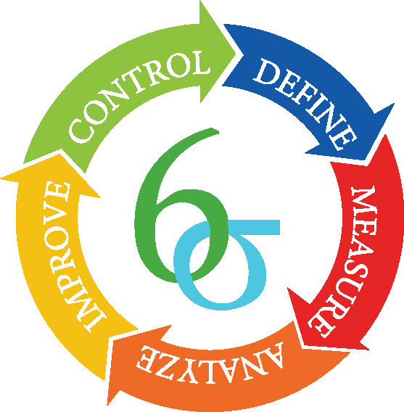

Gambar 2. 1 Tahapan DMAIC

1. Define

Define merupakan sebuah kegiatan atau aktivitas peningkatan kualitas untuk menentukan sebuah metode terbaik yang akan digunakan pada suatu permasalahan, dengan tujuan untuk meningkatkan kualitas dari suatu produk. Menurut para beberapa ahli ada tiga aktifitas yang bersangkutan dengan mendefinisikan proses utama dan para pelanggan adalah :

1. Mendefinisikan proses inti mayor dari bisnis
2. Menentukan output kunci dari proses inti tersebut, dan para pelanggan kunci yang mereka layani
3. Menciptakan peta tingkat tinggi dari proses inti atau proses strategi.

Termasuk dalam langkah definisi ini adalah menentukan komitmen atau sasaran pada aktifitas pengingkatan kualitas six sigma. Pada tingkat manajemen puncak, sasaran yang sudah ditentukan akan menjadi tujuan strategi dari organisasi seperti meningkatkan *Return of Investment* (ROI) dan pangsa pasar. Pada tingkat operasional, sasaran mungkin untuk meningkatkan output produksi, produktivitas, menurunkan produk cacat, biaya operasional. Pada tingkat proyek, sasaran juga dapat serupa dengan tingkat operasional, seperti: menurunkan tingkat cacat produk, menurunkan downtime mesin, meningkatkan output dari setiap proses produksi.

1. Measure

Pada tahap measure, manajemen harus terlebih dahulu memahami proses internal yang sangat potensial mempengaruhi mutu output atau yang biasa disebut dengan Critical to Quality. Kemudian mengukur besaran penyimpangan yang terjadi dibandingkan dengan baku mutu yang telah ditetapkan pada CTQ dari produk atau proses yang akan diperbaiki, selanjutnya mengumpulkan beberapa informasi dasar dari produk atau proses, dan yang terakhir menetapkan perbaikan yang ingin dicapai. Pada tahap measure terdapat 3 langkah yang harus di lakukan :

1. Menentukan karakteristik kualitas (*Critical to Quality*) kunci
2. Mengembangkan rencana pengumpulan data
3. Pengukuran baseline kinerja pada tingkat output

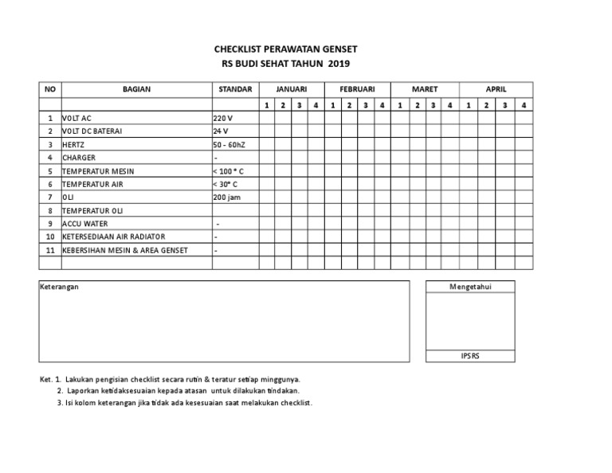

Gambar 2. 2 Contoh Check Sheet

Pada tahap mesure juga terdapat perhitungan untuk membuat atau menentukan CL, UCL dan LCL yang kemudian akan dibuat menjadi peta kendali atau yang biasa kita dengan sebutan P-chart

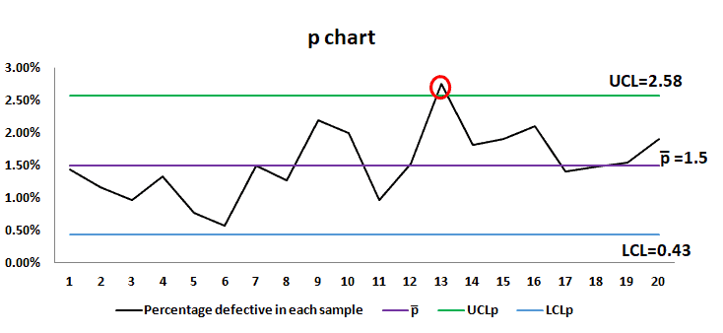

Gambar 2. 3 Diagram P -Chart

1. Analyze

Pada tahap ini manajemen akan menganalisis penyebab-penyebab dari penyimpangan yang terjadi beserta akibatnya untuk dapat melangkah ke arah perbaikan. Pada tahap ini juga kita melakukan perhitungan untuk menentukan presentase reject dan presentase reject kumulatif yang kemudian di masukan ke dalam bentuk diagram pareto.

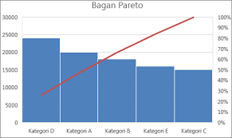

Gambar 2. 4 Diagarm Pareto

Setelah melakukan perhitungan pada diagram pareto kemudian setelahnya ada analisa terhadap faktor terjadinya cacat berupa 4M + 1E menggunakan diagram tulang ikan atau *Fish Bone*

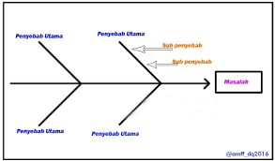

Gambar 2. 5 Diagram tulang ikan / Fish Bone

1. Improve

Pada tahap ini, dilakukan identifikasi atas langkah perbaikan kualitas yang akan diambil apakah telah menyentuk akar penyebab dari terjadinya penyimpangan.

1. Control

Pada tahap terakhir ini, manajemen harus mengontrol dan mempertahankan perubahan-perubahan yang telah dilakukan. Secara berkala, manajemen tetap harus memantau proses kegiatan yang sudah disempurnakan melalui alat-alat serta metode sebelumnya.Banyak ahli manajemen kualitas menyatakan bahwa metode six sigma Motorola dikembangkan dan diterima secara luas oleh dunia industri, karena ketidakmampuan sitem kualitas yang ada untuk melakukan peningkatan kualitas secara dramatik menuju tingkat kegagalan no (zero defect)

## Tinjauan Pustaka

Penelitian tentang pengendalian kualitas dengan menggunakan metode six sigma pernah diteliti sebelumnya. Namun pada penelitian – penelitian sebelumnya ada ditemukan beberapa perbedaan. Beberapa penelitian sebelumnya yang menjadi sumber dukungan maupun perbandingan dalam penelitian ini.

Penelitian yang di lakukan oleh (Pt & Bonecom, 2023) yang melakukan penelitian dengan tujuan mengetahui faktor – faktor penyebab terjadinya produk reject pada rubber IP-215001 dan mendeskripsikan dan menganalisis pengimplementasian pengendalian kualitas pada perusahaan yang di teliti. Hasil penelitian menunjukan jika bersdasarkan perhitungan yang telah dilakukan peneliti pada perusahaan tersebut memiliki tingkat sigma 3,88 dengan kemungkinan kerusakan sebesar 8636 pcs untuk sejuta produksi (DPMO) yang tentunya menjadi sebuah kerugian besar bagi perusahaan tersebut bila tidak ditangani.

Penelitian yang dilakukan oleh (Sirine et al., 2017) yang melakukan penelitian dengan tujuan untuk mengetahui bagaimana pengendalian kualitas pada perusahaan tersebut menggunakan metode six sigma. Hasil penelitian menunjukkan bahwa perusahaan yang menjadi objek penelitian tersebut memiliki rata-rata cacat produk sebesar 0,34%, artinya biaya kualitasnya kurang dari 1% dari penjualan.

Penelitian yang dilakukan oleh (Pengendalian et al., 2019) yang melakukan penelitian dengan tujuan untuk mengetahui bagaimana pengendalian kualitas dengan menggunakan metode six sigma dengan tujuan untuk mengetahui pelaksanaan kualitas yang dilakukan perusahaan tersebut dalam menjaga hasil produksi agar tetap berada pada batas – batas kendali dan juga untuk mengetahui nilai sigma dan nilai defect per million oppurtinity (DPMO) yang dimiliki perusahaan tersebut. Hasil penelitian ini menunjukkan bahwa tingkat DPMO pada PT. Harapan Jaya Multi Bisnis adalah sebesar 17.975,28 dengan nilai sigma sebesar 3,59 sigma, namun dalam pelaksanaan pengendalian kualitasnya tidak berada dalam batas-batas kendali berdasarkan metode six sigma.

Penelitian yang dilakukan oleh (Aldrian, 2023) yang melakukan penelitian dengan judul penelitian Penerapan Metode Six Sigma dan *Failure Mode and Analysis* (FMEA) Dengan Perbaikan Menggunakan Metode 5W+1H Guna Meningkatkan Produksi Rak (Studi Kasus : PT. X-Steel Mitra Kontruksindo). Hasil penelitian dari dengan menggunakan metode six sigma dan FMEA terbukti karena meningkatkan kinerja perusahaan berupa penurunan presentase produk reject sebesa 9,84% menkadi 1,5% hingga 2%.

Penelitian yang dilakukan oleh (Bakhtiar et al., 2020) yang melakukan penelitian dengan judul Analisis Pengendalian Kualitas Dengan Menggunakan Metode Six Sigma. Hasil menunjukan dengan menggunakan metode six sigma dapat diketahui bagaimana kualitas besi baja yang diproduksi oleh PT Growth Sumatra Industry. Hasil penelitian menunjukan tindakan perbaikan mengakibatkan terjadinya penurunan nilai rata-rata DPMO pada bucket polos, lid dan bucket berlabel, yaitu berturut-turut sebesar 2.621,54, 1.169, dan 713,69.

Penelitian yang dilakukan oleh (Gresik, 2020) yang melakukan penelitian dengan judul Analisa Kinerja Bongkar Muat dengan Lean Six Sigma untuk mengurangi Demurrage di pelabuhan PT. Petrokimia Gresik. Hasil penelitian menunjukan dengan adanya penelitian ini, lean six sigma dapat diterapkan untuk meminimalkan terjadinya demurrage oleh pelabuhan PT. Petrokimia Gresik maupun pelabuhan di industri lainnya.

Penelitian yang dilakukan oleh (Alfandy et al., 2023) yang melakukan penelitian dengan judul Analisis Peningkatan Kualitas Produk Y Dengan Pendekatan Metode Six Sigma. Hasil dari penelitian ini akan meningkatkan rekomendasi perbaikan nilai sigma menjadi 3,50 dan menurunkan jumlah cacat dari 54,94 gram menjadi 45,5

Penelitian yang dilakukan oleh (Hakim, n.d.) yang melakukan penelitian dengan tujuan mengukur tingkat DPMO dan level kualitas produk dan menganalisa penyebab – penyebab kecacatan produk dan menetapkan prioritas tindakan untuk menurunkan kecacatan produk ke arah *zero defect.* Hasil penelitian menunjukan bahwa kinerja proses selama bulan agustus 2011 januari menghasilkan tingkat DPMO 1146 dan tingkat sigma = 4,5 dengan pemeriksaan sebanyak 59880 dan cacat sebanyak 343.

# BAB III METODOLOGI PENELITIAN

## Metode Penelitian

Metode penelitian yang digunakan pada penelitian ini adalah metode kualitatif dengan jenis data yang digunakan yaitu data Primer Data kualitatif yaitu seluruh data yang diperoleh dari perusahaan berupa informasi baik lisan maupun tulisan yang sifatnya bukan angka, meliputi informasi bahan baku, supplier, pabrik, proses produksi, distributor, beserta kebijakan-kebijakan mutu yang diterapkan dalam perusahaan.(Pengendalian et al., 2019). Sedangkan Data primer yaitu data yang diperoleh langsung dari perusahaan yang menjadi obyek penelitian dengan mengadakan pengamatan langsung ataupun wawancara terkait informasi perusahaan dan hal-hal yang berkaitan dengan proses produksi beserta produksinya.(Pengendalian et al., 2019). Selain itu peneliti juga memperoleh informasi dengan observasi terkait tempat dan obyek penelitian

## Tempat dan Waktu Penelitian

1. Tempat penelitian

Penelitian dilakukan di PT. Fujian Honggang Textile Technology CO.,Ltd yang beralamat di Fu Qing Yuanhong Investment Zone, Fuzhou, Fujian, China.

1. Waktu penelitian

Waktu penelitian terhitung mulai dari tanggal 6 maret 2024 sampai tanggal sampai tanggal 31 agustus 2024

Tabel 3. 1 Jadwal Kegiatan Penelitian

|  |  |  |  |  |  |  |
| --- | --- | --- | --- | --- | --- | --- |
| No | Uraian Kegiatan | April | Mei | Juni | Juli | Agustus |
| 1 | Judul |  |  |  |  |  |
| 2 | Proposal |  |  |  |  |  |
| 3 | Pengumpulan Data |  |  |  |  |  |
| 4 | Pengolahan Data |  |  |  |  |  |
| 5 | Seminar |  |  |  |  |  |
| 6 | Laporan Skripsi |  |  |  |  |  |
| 7 | Ujian Skripsi |  |  |  |  |  |

Sumber : Penulis

Penelitian ini dilakukan di Fujian Honggang Textile CO.,Ltd yang beralamat di Fu Qing Yuanhong Investment Zone, Fuzhou, Fujian, China. Perusahaan ini bergerak di bidang tekstil berupa perajutan serat menjadi benang lalu dari benang menjadi sebuah kain. Produk yang di produksi berupa kain elastis, kain renda, kain jaring dan kain sepatu. Untuk waktu penelitian ini di lakukan dalam rentang waktu 6 (enam) bulan.

## Metode Pengumpulan Data

Metode pengumpulan data adalah salah satu cara yang digunakan untuk mengumpulkan data dengan tujuan pengumpulan data seputar penelitian yang dilakukan. Teknik penelitian yang dilakukan adalah observasi, wawancara, dan dokumentasi.

1. Observasi

Observasi yaitu teknik dengan mengadakan penelitian langsung terhadap objek penelitian untuk memperoleh data secara langsung. Dalam melaksanakan pengamatan ini sebelumnya peneliti akan mengadakan pendekatan dengan subjek penelitian sehingga terjadi keakraban snatara peneliti dengan subjek penelitian

1. Wawancara

Wawancara adalah metode pengumpulan data denganmenggunakan Tanya jawab secara langsung dan bertatap muka dengan pihak yang dikerjakan secara sistematis dan berlandaskan kepada tujuan peneliti. Selain hal tersebut wawancara merupakan suatu pengumpulan data yang dilakukan terhadap individu lain dengan menggunakan tanya jawab, baik secara pribadi maupun kelompok

1. Dokumentasi

Dokumentasi merupakan data yang diambil dalam bentuk foto yang berkaitan dengan kegiatan dengan objek penelitian.

1. Studi Pustaka

Studi Pustaka merupakan suatu pembahasan yang berdasarkan pada buku – buku referensi yang mendukung penelitian ini dan menunjang metode observasi dan wawancara yang telah dilakukan.

## Metode Analisa Data

Metode analisa data adalah teknik atau prosedur yang digunakan untuk mengolah, menganalisis, dan menginterpretasikan data yang telah dikumpulkan. Tujuannya adalah untuk mendapatkan wawasan, mengidentifikasi pola, dan membuat kesimpulan yang dapat membantu dalam pengambilan keputusan. Analisis data yang telah di gunakan dalam penelitian ini adalah pengendalian kualitas terhadap kain elastis dengan metode Six Sigma. Dalam penelitian ini metode Six Sigma di sempurnakan dengan menggunakan perhitungan DMAIC, adapun langkah perhitungan ini adalah :

1. Analisis Define

Tahap "Define" adalah fondasi dari seluruh proses DMAIC, karena membantu memastikan bahwa proyek Six Sigma memiliki tujuan yang jelas dan pemahaman yang solid tentang masalah yang akan diselesaikan atau peluang yang akan dimanfaatkan. Tahap Define merupakan langkah awal dalam proses DMAIC. Dalam konteks DMAIC define berarti :

1. Mendefinisikan tujuan proyek

Menetapkan secara jelas tujuan dari proyek Six Sigma yang akan dilaksanakan. Tujuan ini haruslah spesifik, terukur, tercapai, relevan, dan dapat dijadwalkan (SMART).

1. Mengidentifikasi masalah atau peluang

Mengidentifikasi masalah atau peluang yang ingin dipecahkan atau dimanfaatkan dengan melakukan proyek DMAIC. Ini melibatkan pengumpulan data awal, analisis situasi, dan pemahaman menyeluruh tentang masalah atau peluang yang ada.

1. Menetapkan ruang lingkup proyek

Mengklarifikasi ruang lingkup proyek dengan menentukan batasan dan parameter yang akan dikejar dalam proyek DMAIC. Ini membantu dalam fokuskan upaya dan sumber daya pada area yang paling kritis dan relevan.

1. Membentuk tim proyek

Jika diperlukan, membentuk tim proyek yang terdiri dari anggota yang memiliki keahlian dan pengetahuan yang relevan untuk mendukung pencapaian tujuan proyek.

1. Mengidentifikasi stakeholder

Mengidentifikasi pihak-pihak yang terpengaruh oleh atau terlibat dalam proyek DMAIC, serta memahami kebutuhan dan harapan mereka terhadap hasil proyek.

1. Perhitungan Measure

Dalam metodologi Six Sigma DMAIC, tahap kedua adalah "Measure" (ukur). Tahap ini berfokus pada pengukuran dan pengumpulan data yang relevan untuk memahami seberapa besar masalah atau peluang yang ada. Langkah measure mempunyai dua sasaran utama yaitu :

1. Mendapatkan data untuk menvalidasi dan mengkualifikasikan masalah dan peluang. Biasanya ini merupakan informasi kritis untuk memperbaiki dan melengkapi anggaran dasar proyek yang pertama.
2. Memulai menyentuh fakta dan angka – angka yang diberikan petunjuk tentang akar masalah

Pada tahap ini juga terdapat tiga langkah yang harus dilakukan yaitu :

1. Menentukan karakteristik kualitas (*Critical to Quality*) kunci

Menentukan *Critical to Quality* kunci harus disertai dengan pengukuran yang dapat di kuantifikasikan dalam angka – angka. Hal ini dilakukan dengan tujuan supaya tidak menimbulkan persepsi dan interprestasi yang dapat saja salah bagi setiap orang dalam proyek *Six Sigma* dan menimbulkan kesulitan dalam pengukuran karakteristik kualitas keandalan.

1. Mengembangkan rencana pengumpulan data

Pengukuran karakteristik kualitas dapat dilakukan pada tingkat :

1. Pengukuran pada tingkat proses (*Process Level*)

Mengukur setiap langkah atau aktivitas dalam proses dan karakteristik kualitas *Input* yang diserahkan oleh pemasok (*Supplier*) yang mengendalikan dan mempengaruhi karakteristik kualitas *Output* yang diinginkan

1. Pengukuran pada tingkat *Output* (*Output Level*)

Adalah mengukur karakteristik kualitas output yang dihasilkan dari suatu proses dibandingkan dengan spesifikasi karakteristik kualitas yang diinginkan oleh pelanggan.

1. Pengukuran pada tingkat *Outcome (Outcome Level)*

Adalah mengukur bagaimana baiknya suatu produk (barang dan atau jasa) itu memenuhi kebutuhan spesifik dan ekspetasi rasional dari pelanggan

Pengukuran dilakukan melalui tahap – tahap berikut dengan pengambilan sampel pada perusahaan selama 3 bulan mulai dari Januari sampai juni 2024 sebagai berikut :

1. Analisis diagram control (P-Chart)

Diagram kontrol P digunakan untuk atribut yaitu pada sifat-sifat barang yang didasarkan atas proporsi jumlah suatu kejadian atau kejadian seperti diterima atau ditolak akibat proses produksi. Diagram ini dapat disusun dengan langkah sebagai berikut ;

1. Pengambilan populasi atau sampel

Sampel yang diambil untuk analisis P Chart adalah produk yang dihasilkan dalam kegiatan produksi di PT. Fujian Honggang Textile Technology Co.Ltd pada bulan Januari sampai dengan bulan juni20023 – Agustus 2024.

1. Menghitung rata – rata ketidaksesuaian produk

Rata-rata ketidaksesuaian produk adalah produk yang tidak sesuai dengan kualitas yang telah ditetapkan sehingga tidak layak untuk dikirim kepada konsumen. Dapat dicari dengan rumus :

$$P= \frac{np}{n}$$

Keterangan :

P : rata – rata ketidaksesuaian

np : jumlah produk cacat

n : jumlah sampel

1. Pemeriksaan karakteristik dengan menghitung nilai mean

Dengan menggunakan rumus :

$$CL=p= \frac{Σnp}{Σ^{n}}$$

Keterangan :

n : jumlah total sampel

np : jumlah total kecacatan

p : rata – rata proporsi kecacatan

1. Menentukan batas kendaliterhadap pengawasan yang diakukan dengan menetapkan nilai UCL (*Upper Control Limit* / batas kendali atas) dan LCL (*Lower Control Limit* / batas kendali bawah).

UCL = $P+3\sqrt{\frac{P (1-P)}{n}}$

LCL = $P-3\sqrt{\frac{P (1-P)}{n}}$

UCL : Upper Control Limit

LCL : Lower Control Limit

Keterangan :

p : rata-rata proporsi kecacatan

n : jumlah sampel

1. menganalisa tingkat sigma dan *defect for million oppurtunity* perusahaan :

DPMO adalah ukuran kegagalan dalam six sigma, yang menunjukkan kegagalan per sejuta kesempatan dari suatu karakteristik CTQ. Target dari six sigma adalah 3,4 DPMO (tidak diinterpretasikan sebagai 3,4 unit output yang cacat dari sejuta unit output yang diproduksi) (Pengendalian et al., 2019)

Untuk mengetahui nilai DPMO (*defect for million oppurtunity*) bisa diukur dengan menggunakan rumus :

DPU = $\frac{Defects}{Unit}$

DPU = $\frac{DPU}{probabilitas kerusakan} ×1.000.000$

CTQ = *Characteristic to Quality*

Untuk menghitung tingkat sigma dapat melihat

tabel perhitungan sigma dengan mengkonversi

nilai DPMO ke nilai sigma dengan

menggunakan tabel nilai sigma(Pt & Bonecom, 2023). Beberapa ahli juga menguraikan beberapa langkah dalam menentukan DPMO dan tingkat sigma pada tabel berikut :

Tabel 3. 2 Cara Menentukan DPMO dan Tingkat Sigma

|  |  |  |
| --- | --- | --- |
| Langkah | Tindakan | persamaan |
|  | Proses apa yang ingin diketahui | … |
|  | Berapa banyak unit transaksi yang dikerjakan melalui proses? | … |
|  | Berapa banyak unit transaksi yang baik? | … |
|  | Hitung hasil untuk proses yang didefinisikan dalam langkah 1 | =(langkah 3) / (langkah 2) |
|  | Hitung tingkat cacat (kesalahan) berdasarkan pada langkah 4 | =1–(langkah 4) |
|  | Tentukan banyaknya CTQ yang potensial dapat mengakibatkan cacat (kesalahan) | =banyaknya karakteristik CTQ |
|  | Hitung tingkat cacat (kesalahan per karakteristik CTQ | = (langkah 5) / (langkah 6) |
|  | Hitung tingkat cacat per satu juta kesempatan (DPMO) | = (langkah 7) x 1.000.000 |
|  | Konversi DPMO (langkah 8) ke dalam nilai sigma | … |
|  | Buat kesimpulan | … |

Perhitungan nilai DPMO juga dapat dapat dihitung secara sekaligus menggunakan program Ms.Exel, sebgai berikut :

=1000000-normsdist ((USL-X)/S)* 1000000-normsdist ((LSL-X/S)*1000000

1. Pengukuran baseline kinerja pada tingkat output

Karena proyek peningkatan kualitas *Six Sigma* yang ditetapkan akan difokuskan pada upaya peningkatan kualitas menuju ke arah *Zero Defect* sehingga memberikan kepuasan total pada pelanggan, maka sebelum proyek dimulai, kita harus mengetahui tingkat kinerja yang sekarang atau dalam *terminology six sigma* disebut sebagai baseline kinerja, sehingga kemajuan

peningkatan yang dicapai setelah memulai proyek *six sigma* dapat diukur selama masa berlangsungnya proyek *six sigma*.

Pengukuran pada tingkat output ini dimaksudkan untuk mengetahui sejauh mana output akhir tersebut dapat memenuhi kebutuhan spesifik pelanggan sebelum produk tersebut diserahkan kepada pelanggan.

1. Tahapan Analyse

Dalam metodologi Six Sigma DMAIC, tahap ketiga adalah "Analyze" (analisis). Tahap ini fokus pada analisis mendalam terhadap data yang telah dikumpulkan pada tahap "Measure" untuk mengidentifikasi penyebab akar dari masalah yang dihadapi atau untuk memahami faktor-faktor yang berkontribusi pada kinerja yang tidak memuaskan. Berikut adalah beberapa hal yang dilakukan dalam tahap "Analyze":

1. Menentukan stabilitas dan kemampuan (kapabilitas) proses

Proses industri dianggap sebagai peningkatan terus menerus atau perbaikan terus menerus (*Continous Improvement*). Proses ini dimulai dengan beberapa siklus, mulai dari ide untuk membuat produk (barang atau jasa), pengembangan produk, proses produksi dan operasi, dan akhirnya distribusi produk kepada pelanggan. Target Six Sigma adalah untuk membuat proses industri lebih stabil dan mampu mencapai zero defect.

1. Menetapkan target kinerja dari karakteristik kualitas (CTQ) kunci

Secara konseptual penetapan target kinerja dalam proyek

peningkatan kualtas Six Sigma merupakan hal yang sangat penting dan

harus mengikuti prinsip.

1. Spesific, yaitu target kinerja dalam proyek peningkatan kualitas Six Sigma harus bersifat spesifik dan dinyatakan secara tegas.
2. Measureable, target kinerja dalam proyek peningktan kualitas Six Sigma harus dapat diukur menggunakan indikator pengukuran (matrik) yang tepat, guna mengevaluasi keberhasilan, peninjauan ulang, dan tindakan perbaikan diwaktu mendatang.
3. Achievable, target kinerja dalam proyek peningkatan kualitas harus dapat dicapai melalui usaha yang menantang (challenging efforts).
4. Result-Oriented, yaitu target kinerja dalam proyek peningkatan kualitas Six Sigma harus berfokus pada hasil berupa peningkatan kinerja yang telah didefinisikan dan ditetapkan.
5. Time-Bound, target kinerja dalam proyek peningkatan kualitas Six Sigma harus menetapkan batas waktu pencapaian target kinerja dari setiap karakteristik kualitas (CTQ) kunci itu dan target kinerja harus dicapai pada dibatas waktu yang telah ditetapkan (tepat waktu).
6. Mengidentifikasi sumber – sumber dan akar penyebab masalah kualitas

Melakukan analisis mendalam untuk mengidentifikasi akar penyebab dari masalah yang dihadapi. Ini melibatkan menggali lebih dalam ke dalam data dan proses untuk memahami faktor-faktor yang mendasari masalah tersebut. Untuk mengidentifikasi masalah dan menentukan sumber penyebab masalah kualitas, digunakan analisis diagram sebeb akibat atau diagram tulang ikan. Diagram ini membentuk cara – cara membuat produk – produk yang lebih baik dan mencapai akibatnya

1. Diagram Pareto

Digram pareto di perkenalkan oleh Vilfredo Pareto pada tahun 1848 – 1923. Sedangkan diagram pareto adalah alat yang digunakan untuk mengidentifikasi dan memvisualisasikan perbandingan berupa grafik batang yang menunjukan berbagai faktor atau masalah dalam satu set data. Masalah yang sering terjadi ditunjukan oleh grafik batang pertama yang tertinggi serta dan ditempatkan di sisi paling kiri dan seterusnya sampai masalah yang paling sedikit terjadi di tunjukannoleh grafik batang terakhir yang terendah serta di tempatkan pada sisi paling kanan (Pt & Bonecom, 2023)

1. Diagram Sebab Akibat (*cause effect diagram*)

Untuk mengidentifikasi masalah dan menemukan sumber penyebab masalah kualitas, digunakan alat analisis diagram sebab akibat untuk membuat produk – produk yang lebih baik dan mencapai akibatnya (hasilnya) (Gaspersz, 2011)

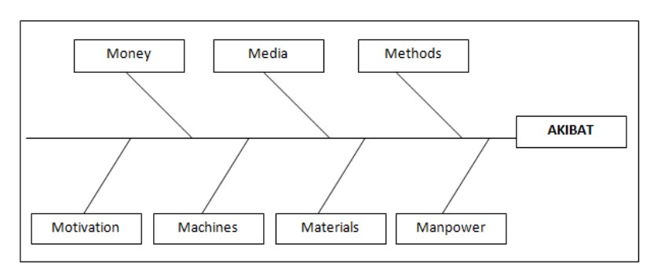

Gambar 3. 1 Diagram sebab akibat

1. *Man power* (tenaga kerja)

Berhubungan dengan kekurangan dalam pengetahuan, kekurangan dalam keterampilan dasar yang berkaitan dengan mental dan fisik, kelelahan, stress, ketidak pedulian dan lain lain

1. *Machines* (mesin) dan peralatan

Berkaitan dengan tidak ada system perawatan preventif terhadap mesin produksi, termasuk fasilitas dan peralatan lain tidak sesuai dengan spesifikasi tugas, tidak di kalibrasi terlalu panas dan yang lainnya

1. *Method* (metode kerja)

Berhubungan dengan tidak adanya standar operasional prosedur (SOP) yang benar, tidak jelas, tidak terstandarisasi dll

1. Material (bahan baku)

Berkaitan dengan kualitas bahan baku yang ditetapkan, ketiadaan penanganan yang efektif terhadap bahan baku dan penolong

1. Media

Berhubungan dengan tempat dan waktu kerja yang tidak memperhatikan aspek kebersihan, kesehatan dan keselamatan kerja dan lingkungan kerja yang kondusif, kurangnya penerangan dll

1. *Motivation* (motivasi)

berkaitan dengan ketiadaa sikap kerja yang benar dan profesional, yang dalam hal ini disebabkan oleh sistem balas jasa dan penghargaan yang tidak adil kepada tenaga kerja.

1. *Money* (uang)

berkaitan dengan ketiadaan dukungan financial (keuangan) yang mantap guna memperlancar proyek peningkatan kualitas Six Sigma yang akan ditetapkan

1. Membuat hipotesis

Berdasarkan analisis data, membuat hipotesis tentang penyebab akar dari masalah yang dihadapi. Hipotesis-hipotesis ini kemudian akan diuji dan divalidasi dalam tahap-tahap berikutnya dari metodologi DMAIC.

1. Mengkonfirmasi hipotesis

Melakukan pengujian lebih lanjut atau analisis tambahan untuk mengonfirmasi atau menolak hipotesis yang telah dibuat. Hal ini membantu dalam memastikan bahwa upaya perbaikan selanjutnya didasarkan pada pemahaman yang kuat tentang penyebab masalah.

1. Tahapan Improve

Tahap ini fokus pada pengembangan dan implementasi solusi untuk mengatasi masalah yang diidentifikasi dalam tahap-tahap sebelumnya. Tahap "Improve" adalah titik balik dalam proses DMAIC, di mana solusi yang telah dipilih diimplementasikan dan diuji. Dengan melakukan langkah-langkah ini dengan hati-hati, tim Six Sigma dapat memastikan bahwa perbaikan yang dilakukan akan membawa dampak positif dan berkelanjutan bagi organisasi. Berikut adalah beberapa hal yang dilakukan dalam tahap "Improve":

1. Pengembangan solusi alternative

Berdasarkan hasil analisis pada tahap "Analyze", mengembangkan berbagai solusi alternatif yang dapat mengatasi atau memperbaiki masalah yang diidentifikasi.

1. Evaluasi solusi

Mengevaluasi setiap solusi alternatif berdasarkan kriteria-kriteria yang telah ditetapkan sebelumnya, seperti efektivitas, efisiensi, biaya, dan kelayakan implementasi.

1. Perancangan rencana perbaikan

etelah memilih solusi terbaik, merancang rencana perbaikan yang detail untuk mengimplementasikan solusi tersebut. Rencana ini harus mencakup langkah-langkah konkret, tanggung jawab, jadwal waktu, dan sumber daya yang dibutuhkan.

1. Implementasi solusi

Melaksanakan rencana perbaikan yang telah dirancang, termasuk mengubah atau memperbaiki proses yang ada, menerapkan teknologi baru, atau melakukan perubahan organisasi yang diperlukan.

1. Pemantauan dan pengendalian

Memantau pelaksanaan solusi baru dan mengendalikan proses untuk memastikan bahwa perbaikan yang dilakukan berhasil mencapai tujuan yang ditetapkan dan tidak menimbulkan dampak negatif.

1. Validasi hasil

Mengukur kembali kinerja proses setelah implementasi solusi untuk memastikan bahwa perbaikan yang dilakukan efektif dalam mengatasi masalah yang diidentifikasi.

Efektifitas dari rencana tindakan yang dilakukan terhadap dampak dari penurunan presentase biaya kegagalan kualitas (COPQ) terhadap nilai penjualan total sejalan dengan meningkatnya kapabilitas sigma. Setiap tinfakan yang dilakukan harus selalu di evaluasi pada setiap kegiatannya melalui pencapaian target kinerja dalam program pengingkatan kualitas. Six Sigma yaitu menurunkan DPMO menuju target kegagalan nol (zero defect oriented) atau mencapai kapabilitas proses pada tingkat lebih besar atau sama dengan 6-Sigma, serta mengkonversikan manfaat hasil-hasil kedalam penurunan persentase biaya kegagalan kualitas (COPQ). Maka tim proyek Sigma dari setiap karakteristik kualitas (CTQ) kunci yang mempengaruhi kepuasan pelanggan serta mengkonversikan ukuran-ukuran tersebut kedalam biaya kualitas.

1. Tahapan control

Dalam metodologi Six Sigma DMAIC, tahap kelima dan terakhir adalah "Control" (pengendalian). Tahap ini fokus pada pengembangan sistem pengendalian untuk memastikan bahwa perbaikan yang telah diimplementasikan akan dipertahankan dan hasil yang diinginkan akan tetap tercapai setelah proyek selesai. Tahap "Control" memastikan bahwa perbaikan yang telah dicapai tidak hanya bersifat sementara, tetapi juga terintegrasi ke dalam operasi sehari-hari organisasi. Dengan memiliki sistem pengendalian yang efektif, organisasi dapat mempertahankan hasil yang telah dicapai dan terus meningkatkan kinerja mereka secara berkelanjutan. Berikut adalah beberapa hal yang dilakukan dalam tahap "Control":

1. Mengidentifikasi kinerja pengendalian

Menetapkan kriteria dan standar kinerja yang harus dipenuhi untuk memastikan kelangsungan perbaikan. Ini termasuk pengukuran kinerja, target kualitas, dan parameter lain yang relevan.

1. Pembentukan system pengendalian

Mengembangkan sistem pengendalian yang terdiri dari prosedur, instruksi kerja, kontrol kualitas, dan alat pengukuran untuk memastikan bahwa proses tetap berjalan sesuai dengan rencana dan standar yang ditetapkan.

1. Pelatihan dan komunikasi

Melakukan pelatihan kepada personel yang terlibat dalam menjalankan sistem pengendalian baru dan memastikan bahwa semua pihak yang terlibat memahami peran dan tanggung jawab mereka dalam menjaga kualitas dan konsistensi proses.

1. Pemantauan dan pengawasan

Melakukan pemantauan terus-menerus terhadap kinerja proses menggunakan metrik yang telah ditetapkan. Hal ini dapat dilakukan melalui pengukuran rutin, audit proses, atau penggunaan alat pengendalian statistik.

1. Tindakan korektif

Merespon secara cepat terhadap perubahan atau ketidaksesuaian yang terdeteksi dalam proses, dan mengambil tindakan korektif yang diperlukan untuk mengembalikan proses ke jalur yang benar.

1. Perbaikan berkelanjutan

Mendorong budaya perbaikan berkelanjutan dengan terus menganalisis kinerja proses, mengidentifikasi peluang perbaikan, dan mengimplementasikan tindakan perbaikan yang diperlukan untuk meningkatkan efisiensi dan kualitas.

## Diagram Alir Penelitian

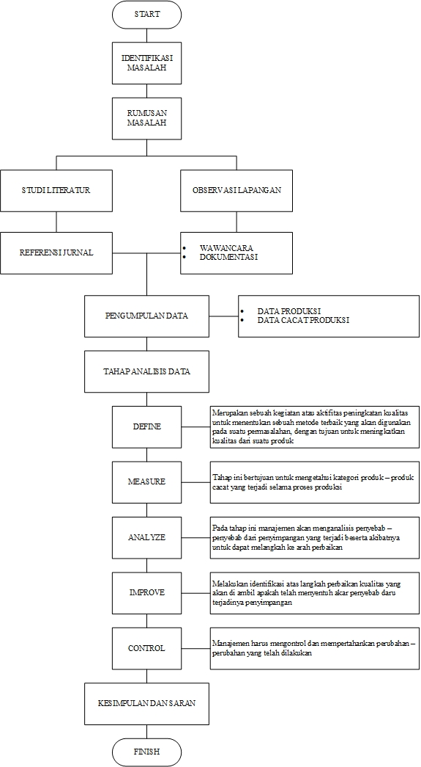

Gambar 3. 2 Diagram Alir Penelitian